背景：
开发人员每次写完一个模块功能之后需要去写一个开发文档，但是可能写的方法比较多，这时候就得一边对照着自己的方法，
一边去开发文档中对应一下，很费时间和精力
功能：
根据自己的需求自动生成开发文档word，可以自定义word文档模板 ，不同的类分成不同的word文档，将方法列一个表格出来，方法所有的信息已经对应，只需要我们填写一下功能即可

自定义word模板（非必需）
（如果不想自定义会根据自带的模板生成文档，这里是为了适配自己的项目的开发文档提供的方式）：
- 打开你自己的项目的开发文档word的一个模板
- 另存到桌面为xml格式
- 用ctrl+f找到对应的位置，将变量替换上去，如果是表格的话需要在表格的标签上加上一个<#list entityList as li>可以上网查一下ftl的文档的模板配置比较简单。

- 变量对照表
类名称：${className}
<#list entityList as li>
修饰符 | ${li.modifier}
方法名称 | ${li.name}
参数个数 | ${li.returnCount}
参数类型 | ${li.type}
返回值类型 | ${li.returnValue}
功能说明 | ${li.fc}

使用方式：
任何项目中随便新建一个可以即使执行的方法，比如说测试类，或者放在crontroller里用浏览器调用也可以放在主类只要能够执行以下代码即可：
比如说我的项目目录如下（此项目为SpringBoot项目，其他项目均可）
这里提供了一个注解生成功能说明的方式，如果不用的话也可以去word里手动填写都可以
：

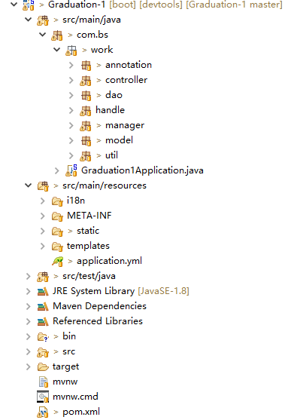

方法一：（生成一个包下所有的开发文档）
ClassGet cn=new ClassGet();
String packages = "com.bs.work.model";//要生成文档的包名
String prefix="src.main.java";
String path="D:/wordTest/";//要生成位置的本地路径
boolean classInfo = cn.classInfo(packages, prefix,path);

方法二：（生成指定的类开发文档）
ClassGet cn=new ClassGet();
String path="D:/wordTest/";
Boolean classInfo=cn.classInfo("com.bs.work.controller.UserController", path);//第一个参数需要填写制定的类的全路径

方法三：（根据word的模板生成一个包下的所有类的开发文档）
//假如我的word模板路径为"src/createdoc/test.ftl"
String ftlName="test";//word模板名称
String ftlPath="/createdoc";//word模板的路径
String packages = "Test";
String prefix="src";
String path="D:/test/";
boolean classInfo = cn.classInfo(packages, prefix,path,ftlName,ftlPath);

方法四：（根据word的模板生成指定的类开发文档）
String ftlName="test";//word模板名称
String ftlPath="/createdoc";//word模板的路径
String path="D:/wordTest/";//本地保存的路径
boolean classInfo = cn.classInfo("com.bs.work.controller.ExcelController", path,ftlName,ftlPath);
使用时截图：
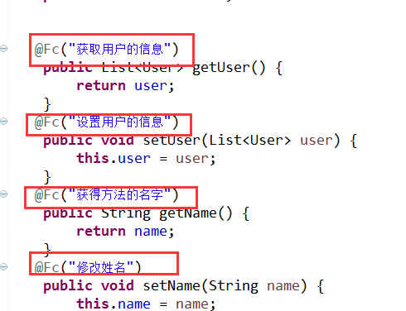
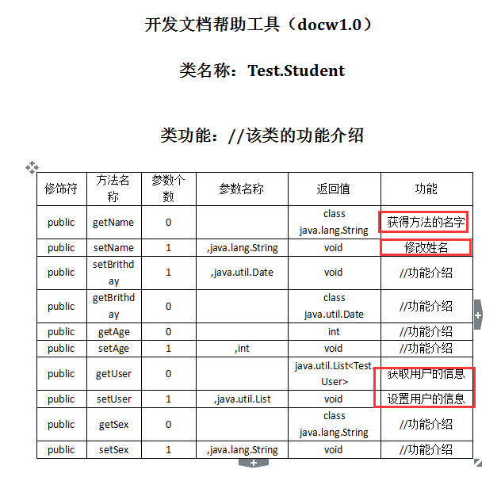
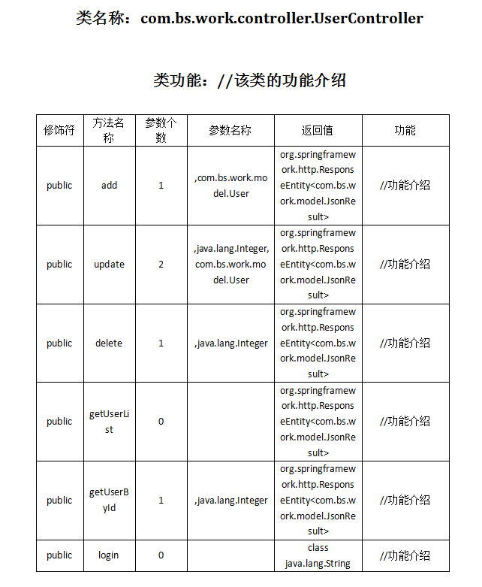

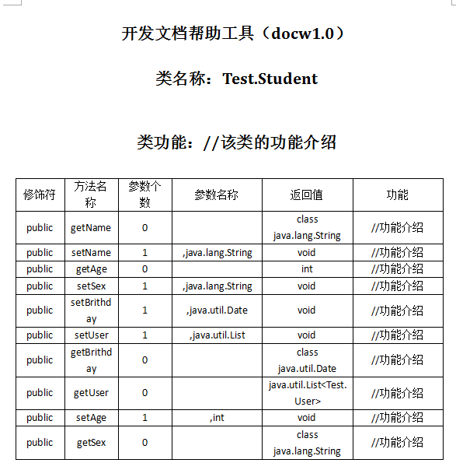

注意事项：
最终的生成结果如图所示，我们只需要填写以下后面的功能介绍的信息就可以将整个内容复制粘贴到自己的对应的开发文档上面，非常的方便
但是项目的路径是不一样的，这里在调用的时候需要自己根据自己的项目来，
友情提示一下springboot项目的前缀必须配置为“src.main.java”这样子
普通的java项目不需要，当然还是要根据实际情况考虑

